BẢN TIN LỄ KHAI MẠC VÀ TỔ CHỨC CÁC GIẢI THỂ THAO
HỌC SINH PHỔ THÔNG TỈNH HƯNG YÊN NĂM 2022
Thực hiện Quyết định số 907/QĐ-SGDĐT ngày 08/4/2022 của Giám đốc Sở Giáo dục và Đào tạo về việc ban hành Điều lệ tổ chức các Giải thể thao học sinh phổ thông tỉnh Hưng Yên năm 2022;
Sở Giáo dục và Đào tạo đã tổ chức thành công lễ khai mạc và thi đấu các Giải thể thao học sinh phổ thông tỉnh Hưng Yên năm 2022. Tham gia các Giải thể thao HSPT tỉnh Hưng Yên năm 2022 có 10 phòng giáo dục và đào tạo huyện, thị xã, thành phố; 23 trường THPT với 417 VĐV tham gia tranh tài ở 2 môn thi đấu Điền kinh THCS, THPT và Bóng đá nam TH tại thành phố Hưng Yên.
Môn Điền kinh THCS, THPT diễn ra từ ngày 16-20/5/2022, tại Sân vận động thành phố gồm 33 đoàn và 309 VĐV. Môn Bóng đá nam TH với 9 đội, 108 cầu thủ từ ngày 24-28/5/2022 tại Sân bóng đá Seoul.
Kết quả thi đấu 02 môn thể thao Hội khỏe Phù Đổng tỉnh Hưng Yên năm 2022. Môn Điền kinh, Ban tổ chức đã tặng Cờ cho 2 đoàn đạt Giải Nhất là: THPT Văn Giang và phòng Giáo dục và Đào tạo Khoái Châu; 02 đoàn đạt Giải Nhì: Phòng GD&ĐT Văn Lâm và trường THPT Ân Thi; ngoài ra có 04 đơn vị giáo dục đạt đồng giải Ba, bao gồm: Phòng Giáo dục và Đào tạo huyện Văn Giang, thị xã Mỹ Hào; THPT Trưng Vương, Mỹ Hào và có 72 Huy chương vàng, bạc, đồng được trao tặng các vận động viên có thành tích cao trong thi đấu. Môn Bóng đá nam Tiểu học, tiêu biểu Phòng GD&ĐT thị xã Mỹ Hào đoạt Cúp - giải Nhất Bóng đá nam Tiểu học; giải Nhì thuộc về Phòng giáo dục và đào tạo Yên Mỹ; 02 phòng giáo dục và đào tạo đạt đồng giải Ba là: phòng GD&ĐT Ân Thi và Phòng GD&ĐT Thành phố Hưng Yên.
Các Giải thể thao học sinh phổ thông tỉnh Hưng Yên năm 2022 đã diễn ra thành công tốt đẹp góp phần tích cực đẩy mạnh cuộc vận động “Toàn dân rèn luyện thân thể theo gương Bác Hồ vĩ đại”, thường xuyên tập luyện và thi đấu các môn thể thao trong học sinh phổ thông để nâng cao sức khỏe, phát triển thể chất góp phần giáo dục toàn diện cho học sinh. Đồng thời, phát hiện năng khiếu và những tài năng thể thao học sinh phổ thông nhằm tuyển chọn, bồi dưỡng, đào tạo tài năng thể thao cho địa phương và toàn quốc. Giải Điền kinh học sinh phổ thông toàn quốc sẽ diễn ra từ ngày 09/6 đến hết ngày 17/6/2022 tại thành phố Huế, tỉnh Thừa Thiên Huế. Đoàn ngành GDĐT Hưng Yên tham dự với 12 VĐV.
Một số hình ảnh về Lễ Khai mạc và thi đấu các giải thể thao học sinh phổ thông tỉnh Hưng Yên năm 2022.
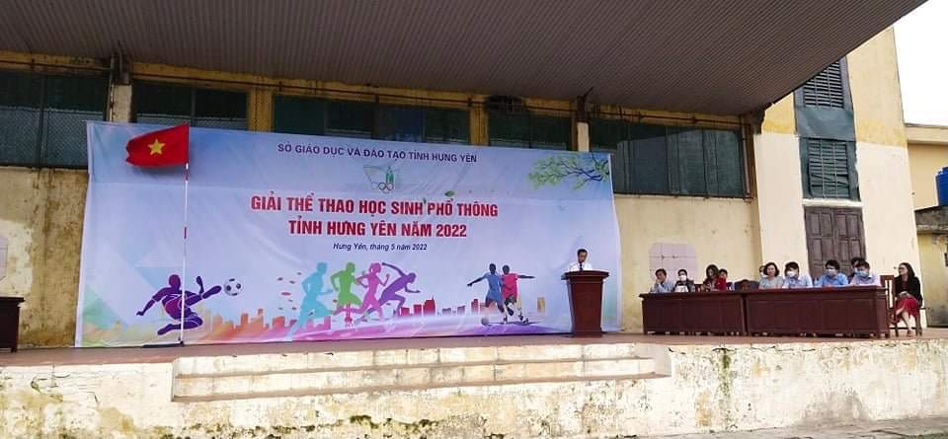
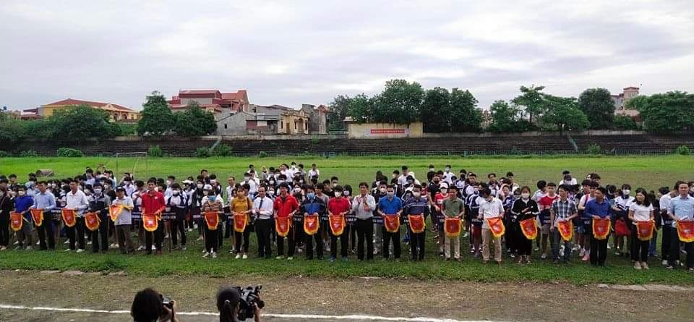
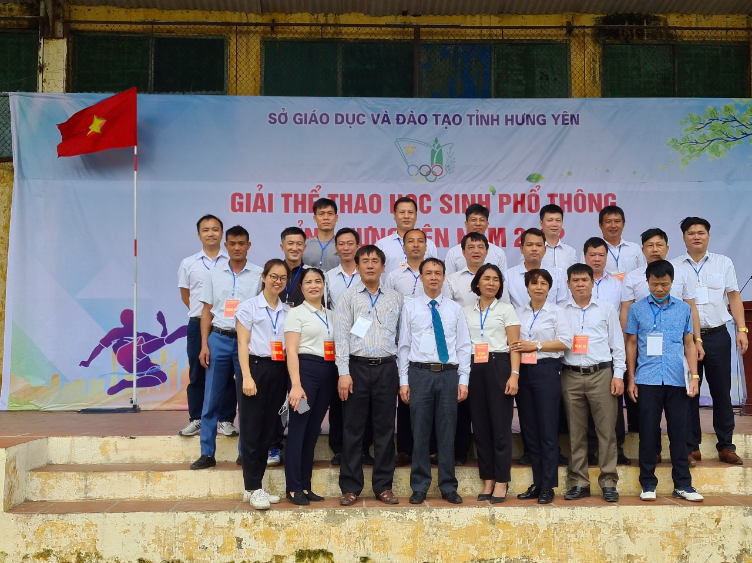
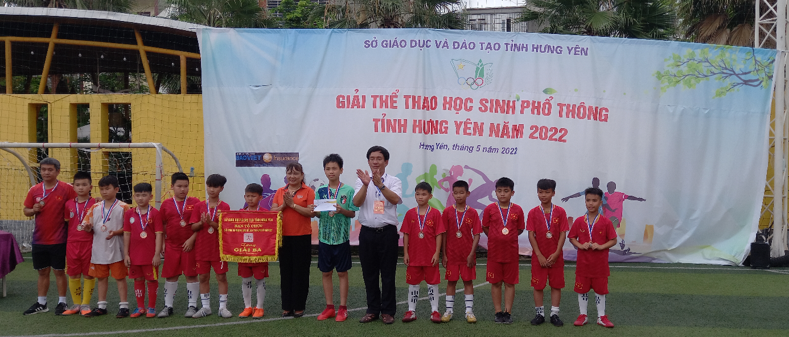
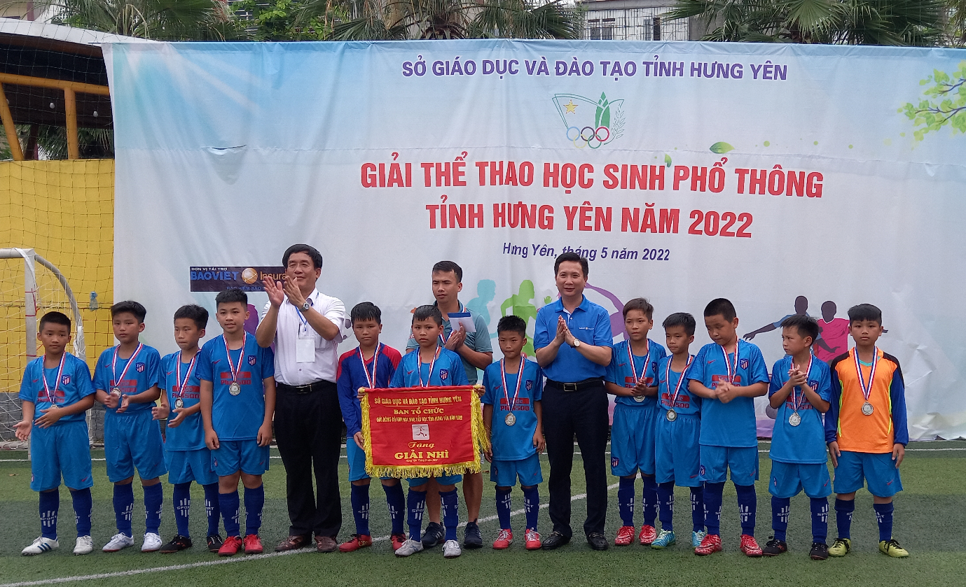
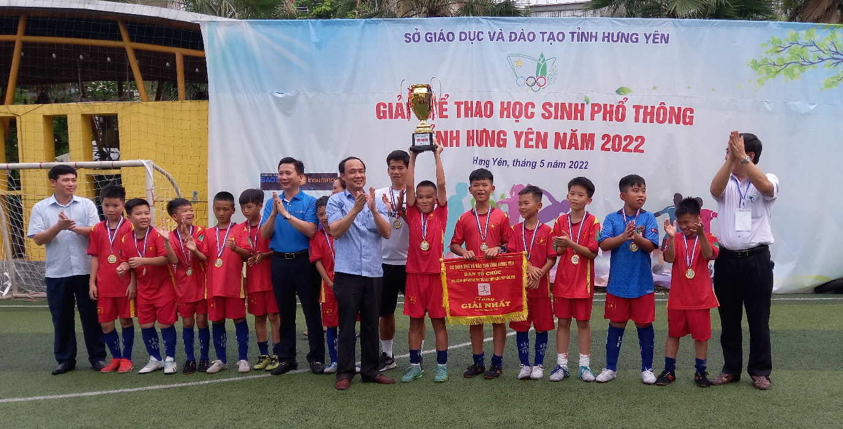
Bài và ảnh: Phòng CTTT-GDCN

